Сегодня в КГУ ОШ №1 Руководитель клуба "Адал Ұрпақ" Пяткова О.В. провела в 4 "В" классе тренинг: "Легко ли быть честным и правдивым?"
Цели:
1) выявить представления детей о том, что такое «правда» и «ложь», учить детей говорить правду;
2) формировать нравственные качества человека: «честность», «правдивость»;
3) развивать коммуникативные качества, сотрудничество.
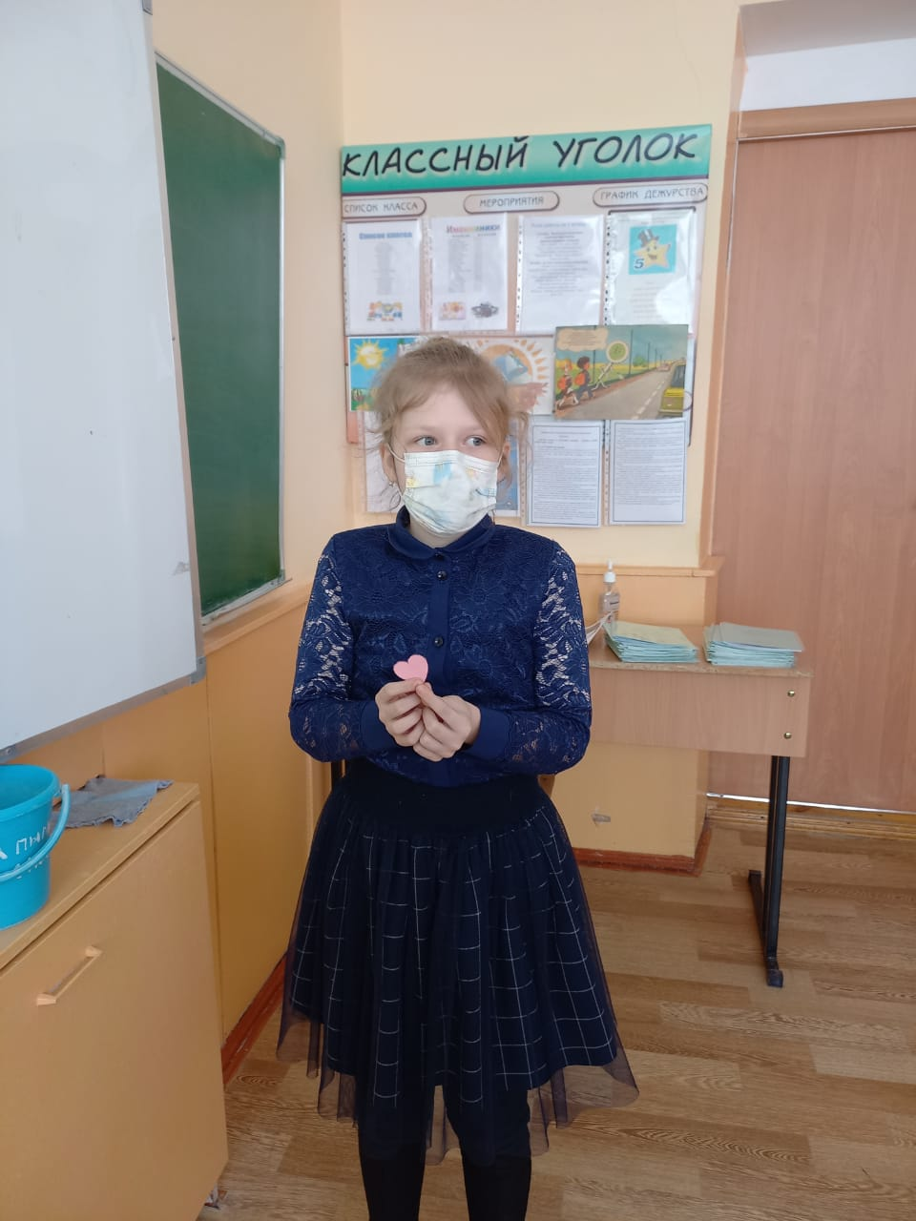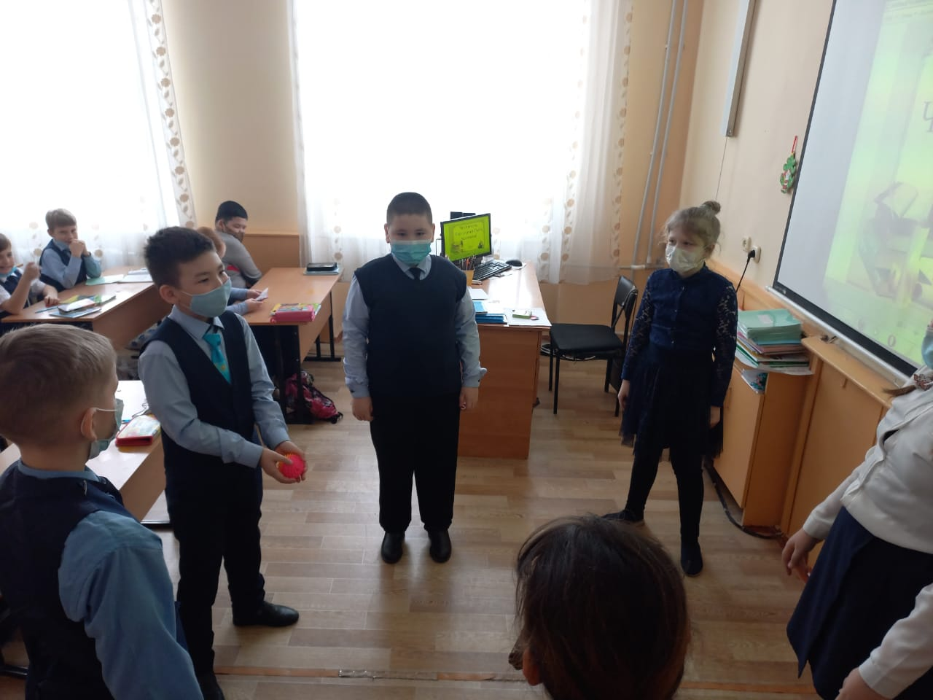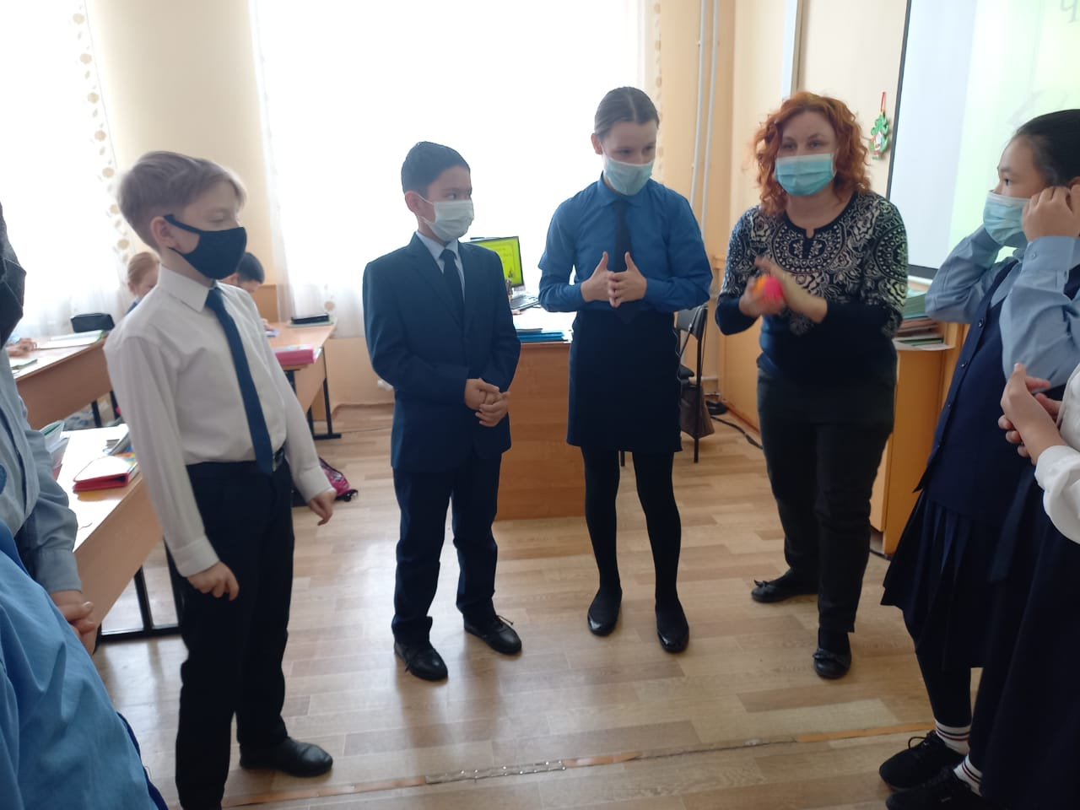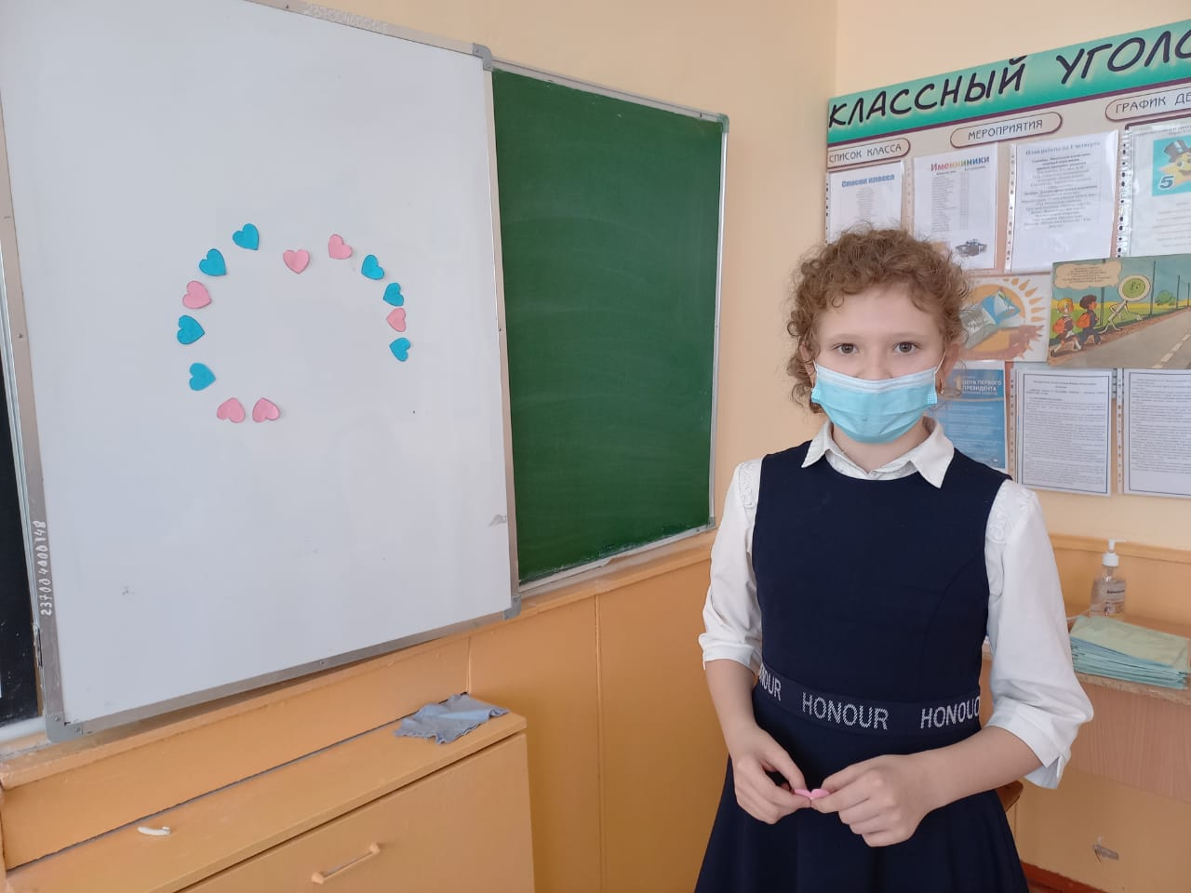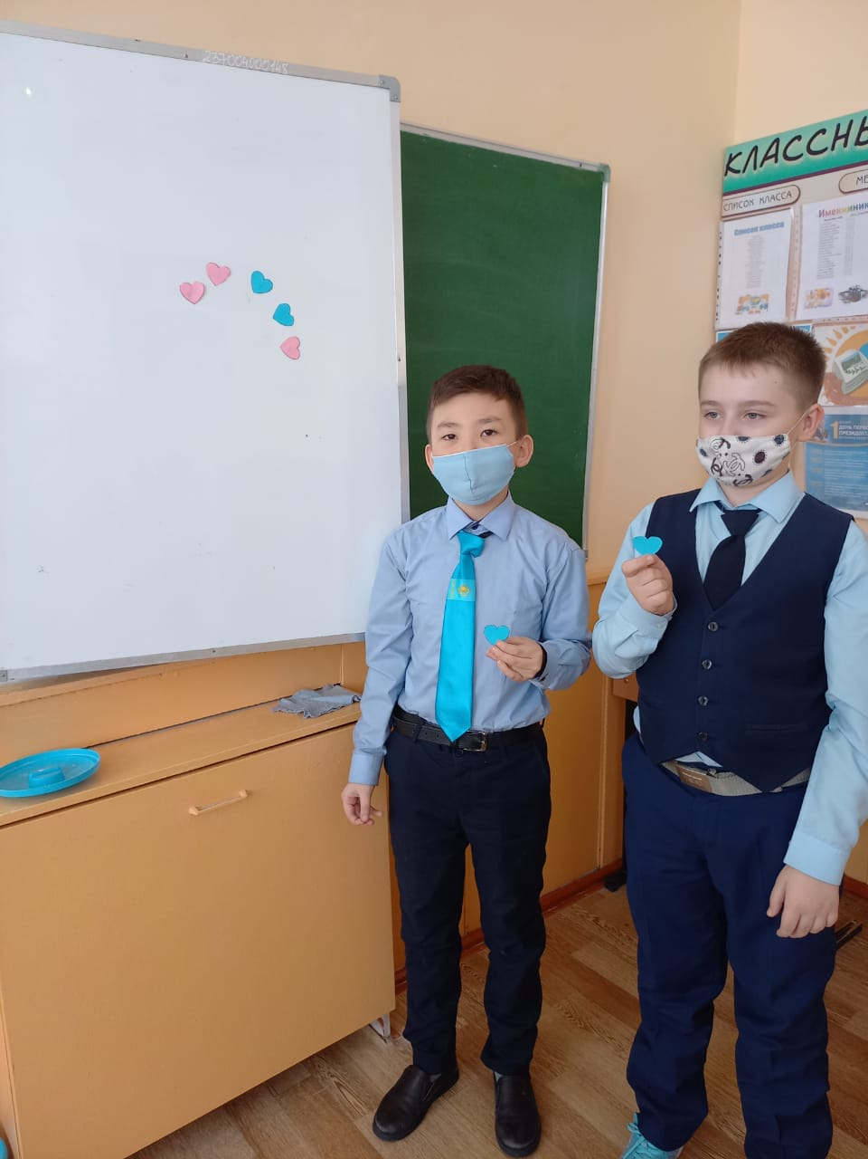Быть честным и правдивым — это значит открыто заявлять о своем мнение, желании, поступать в соответствии с ним, признаваться в совершенном поступке, не боясь наказания, хотя и испытывая чувство неловкости и вины. Дети по своей природе открыты и простодушны, они не склонны хитрить и обманывать. Правдивость и непосредственность проявляют они в поступках, суждениях, оценках, в откровенных высказываниях. Вот почему чем раньше ребенок овладеет понятиями нравственности, тем вероятнее, что он сохранит в себе прямодушие и искренность.

